


F O R L I’
COMITATO PROVINCIALE FORLI’/CESENA
Sede : viale Roma 369, 47100 Forlì
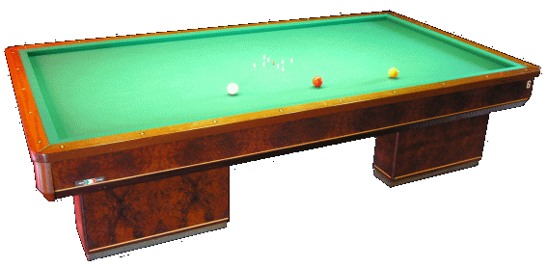
C/o Circolo President
Tel. e Fax 0543 782549
Cell. 347-4536220
E-mail bianchi.fibis@alice.it

27/03/2008

Viste le continue richieste da parte di giocatori :

Chiarimento a riguardo del Campionato Provinciale a squadre di Goriziana
In programma il 23 Aprile 2008

Formazione 3 giocatori piu una riserva.

Le squadre non devono avere piu di un giocatore di 1° categoria o superiore e nel caso specifico,
visto che la specialità della Goriziana non ha categorie ma solo categoria unica e Master Goriziana,
il Master di Goriziana è considerato giocatore superiore quindi per questa gara è equiparato alla prima Categoria.

Possono prendere parte alla gara anche giocatori che non hanno partecipato ai campionati Regionali e Romagnoli di Goriziana.

La riserva non può essere il giocatore di 1° categoria.

Il Presidente Provinciale
Antonio Bianchi

